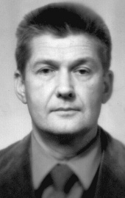 | Программа научной конференции  «Современные задачи механики композитов»,  посвящённой профессору  Борису Ефимовичу Победре,  создателю кафедры механики композитов МГУ и её заведующему в 1987-2016 годы | 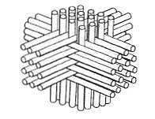

27 мая 2019 г., ауд. 14-13 ГЗ МГУ

16:00-16:30 В.И. Горбачёв (проф.МГУ). Вступительное слово.
Роль Б.Е. Победри в развитии фундаментальной механики композитов.
16:30-16:50 М.У. Никабадзе (доц.МГУ). О задачах на собственные значения тензорных объектов и некоторых их применениях.
16:50-17:10 С.А. Лурье (проф.ИПМ РАН) Об аномальных демпфирующих свойствах композитов с вязкоупругими покрытиями.
17:10-17:30 А.В. Хохлов (с.н.с.НИИМех) Анализ и сравнение арсеналов возможностей линейного определяющего соотношения вязкоупругости Больцмана–Вольтерры и нелинейного соотношения Работнова.
17:30-17:50 П.Н. Демидович (доц.МГУ) Расчёт оптических констант композитов.

Перерыв: чай, кофе, воспоминания, дискуссии.

18:10-18:30 В.Б. Беднова (доц.МГУ) Распределение температуры при внезапном нагреве поверхности неоднородного полупространства.
18:30-18:50 В.В. Вакулюк (м.н.с. МГУ) Развитие идей Б.Е. Победри в теории вязкоупругости и их приложения.
18:50-19:10 Л.Л. Фирсов (ОАК) Состояние авиационной композиционной промышленности в РФ и научные задачи механики композитов.
19:10-19:30 А.У. Садрисламов (аспирант МГУ) Резонансные колебания газового пузырька в среде с пределом текучести.
19:30-19:50 Д.М. Семёнов (аспирант МГУ) Механика жидких композитов на примере анизотропной жидкости с короткими волокнами.

Приглашаются все желающие!

